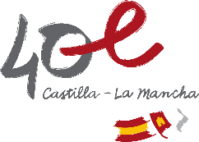
Consejería de Educación, Cultura y Deportes

Anexo IV

Relación de centros en los que se celebrarán las pruebas libres para la obtención del título de Graduado en Educación Secundaria Obligatoria para personas mayores de 18 años, en las convocatorias del año 2023.

Provincia de Albacete:
Centro de Educación de personas adultas “Los Llanos”.
C/ Diego de Velázquez, 12. C.P. 02002 Albacete. Telf.: 967244272.

Provincia de Ciudad Real:
Centro de Educación de personas adultas “Antonio Gala”.
C/. Bernardo Balbuena, 5. C.P. 13002 Ciudad Real. Telf.: 926214766.

Provincia de Cuenca:
Centro de Educación de personas adultas “Lucas Aguirre”.
C/ San Esteban, 1. C.P. 16001 Cuenca. Telf.:969212711.

Provincia de Guadalajara:
Centro de Educación de personas adultas “Río Sorbe”.
C/ Felipe Solano Antelo, nº 21. C.P. 19002 Guadalajara. Telf.: 949212899.

Provincia de Toledo:

Centro de Educación de personas adultas “Gustavo Adolfo Bécquer”.
C) Dinamarca, nº 10. C.P. 45003 Toledo. Telf.: 925229017.

Centro de Educación de personas adultas “Río Tajo”.
Avda. Pío XII, nº 2. C.P. 45600 Talavera de la Reina. Telf.: 925812452.

